
2019—2020学年第一学期高二期中考试生物试题
命题人：王丽萍 审题人：史华波
【本试卷分第Ⅰ卷（选择题）和第Ⅱ卷（非选择题）两部分，共100分，考试时间90分钟】
第Ⅰ卷 (选择题 共60分)
一、单项选择题，每小题2分。每小题的四个选项中只有一个选项是正确的。
1．当血液流经下图所示的组织后，下列关于毛细血管A、B两端成分发生变化的叙述正确的是
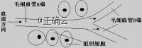
A．若该组织细胞为大脑细胞，运动时毛细血管A端的氧气浓度低于B端
B．若该组织细胞为肝细胞，饭后毛细血管A端的血糖浓度低于B端
C．若该组织细胞为垂体细胞，寒冷时毛细血管A端的TSH浓度低于B端
D．若该组织细胞为胰岛A细胞，饥饿时毛细血管B端的胰高血糖素浓度低于A端
2．下列各项疾病，由激素分泌失调引起的是
A．色盲和甲状腺功能亢进 B．夜盲症和肢端肥大症
C．呆小症和白化病 D．侏儒症和巨人症
3．关于动物激素调节，正确的是
A．下丘脑分泌的抗利尿激素定向运输到肾小管和集合管部位起作用
B．促胰液素是人们发现的第一种激素,是由胰腺分泌的
C．内分腺分泌的激素不能调节这个内分泌腺本身的活动
D．血糖平衡的调节中胰岛素的分泌存在反馈调节
4．人体内环境稳态的维持依赖复杂的调节机制，如图为人体内体温调节和水平衡调节的部分过程示意图。以下分析正确的是
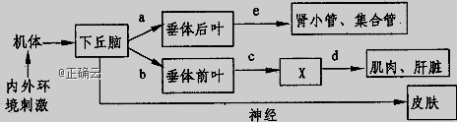
A．图中c代表促甲状腺激素，c含量过高时会反馈抑制激素b的分泌
B．X代表甲状腺，激素d的主要靶器官除图示外还包括垂体和下丘脑
C．图中e在下丘脑合成，人体血浆渗透压降低时会导致其分泌量增加
D．炎热环境中，机体通过神经调节促进皮肤血管舒张使机体散热大于产热
5．下图是关于抗利尿激素调节的曲线图，下列叙述中正确的是
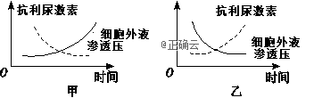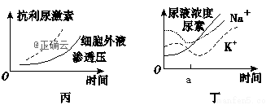
A．甲图表示食物过咸时，抗利尿激素分泌与细胞外液渗透压变化的关系
B．乙图表示饮水过多时，抗利尿激素分泌与细胞外液渗透压变化的关系
C．丙图表示细胞外液渗透压升高时，抗利尿激素分泌的变化
D．丁图a点时注射的不可能是抗利尿激素
6．下图中甲、乙为人体内两种不同组织处的毛细血管，①②③表示某些化学物质。请据图判断下列选项不正确的是
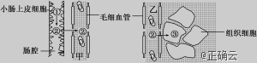
A．①②③三种化学物质中②和③可以是葡萄糖
B．若②为氨基酸，经吸收、运输，在组织细胞中的核糖体上合成组织蛋白共要穿过5层生物膜
C．图中CO₂浓度最高的部位是组织细胞
D．人进食1小时后，毛细血管内的胰岛素含量会升高
7．如图甲表示反射弧中三个神经元及其联系，其中表示从树突到胞体再到轴突及末梢（即一个完整的神经元模式）。图乙表示突触的显微结构模式图。下列关于图解的说法正确的是
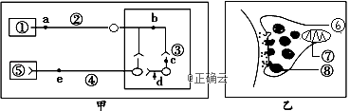
A．图甲中刺激d点，兴奋将传导（递）至c、b、a点
B．图甲中③（神经中枢）内有2个完整突触结构
C．图乙中CO₂浓度最高处在⑦，该结构的作用是为神经兴奋的传导（递）提供能量
D．图乙突触小体的兴奋传导形式有电信号→化学信号→电信号的转变
8．正常人的体温能维持在37℃，是因为下丘脑体温调节中枢的“调定点”为37℃，若“调定点”改变，体温将随之改变。流感病毒侵入某人机体后，机体发热至39℃，持续一段时间后自动恢复正常。下列叙述错误的是
A．体温由37℃上升至39℃的过程中，机体汗腺分泌减少
B．体温由37℃上升至39℃以后，体温调定点开始上升
C．体温由39℃降至37℃的过程中，机体散热大于产热
D．体温恢复正常是神经—体液—免疫调节网络作用的结果
9．下列关于人体内环境与稳态的叙述，正确的是
A．无论机体外部环境如何变化，内环境始终保持不变
B．饥饿时，血液流经肝脏后血糖浓度会升高
C．寒冷环境下机体通过各种途径减少散热，使散热量低于炎热环境
D．肾小管细胞和下丘脑神经分泌细胞能够选择性表达抗利尿激素受体基因
10．吗啡与脑内的神经递质脑啡肽，共同参与痛觉调节，具有镇痛作用。下列图甲为痛觉传入示意图，图乙为注射吗啡后痛觉调节示意图，a、b、c表示有关的神经元。下列有关叙述错误的是
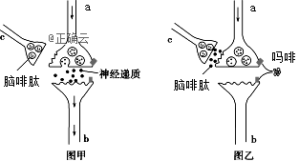
A．痛觉感受器产生的兴奋以局部电流的形式沿着a神经元的神经纤维传导
B．某种与痛觉形成有关的神经递质，可与b神经元上的多种受体结合,引起b神经元兴奋
C．痛觉传入过程说明细胞膜具有信息交流的功能
D．吗啡和脑啡肽能引起神经递质的释放量减少，抑制b神经元动作电位的产生
11．神经电位的测量装置如图所示，其中箭头表示施加适宜刺激，阴影表示兴奋区域。若将记录仪的A、B两电极均置于膜外，其他实验条件不变，则测量结果是哪一个选项
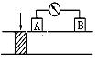
A．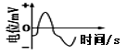 B．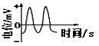 C．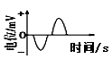 D．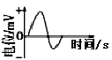
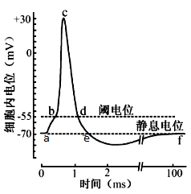
12．如图是某神经纤维动作电位的模式图，下列叙述正确的是
A．K⁺的大量内流是神经纤维形成静息电位的主要原因
B．bc段Na⁺大量内流，需要载体蛋白的协助，并消耗能量
C．cd段Na⁺通道多处于关闭状态，K⁺通道多处于开放状态
D．在ef段细胞内的Na＋浓度高于细胞外
13．细胞外葡萄糖浓度调节胰岛B细胞（β细胞）分泌胰岛素的过程如图，对其理解错误的是
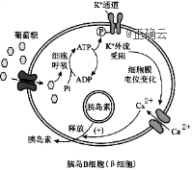
A．细胞呼吸将葡萄糖中的化学能贮存在ATP中
B．Ca²⁺内流促使细胞通过胞吐方式释放胰岛素
C．细胞外葡萄糖浓度降低会促使胰岛素释放
D．该过程参与了血糖浓度的反馈调节机制
14．在下列①～④中，甲、乙之间的关系可以用所给模型表示的是
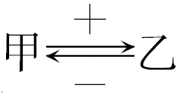
①甲—胰高血糖素，乙—胰岛素 ②甲—甲状腺激素，乙—促甲状腺激素 ③甲—细胞外液渗透压，乙—抗利尿激素分泌量 ④甲—皮肤血流量，乙—体温
A．只有①③ B．只有②④ C．只有②③④ D．都可以
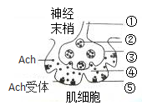
15．传出神经可以支配肌肉运动。乙酰胆碱（Ach）是一种兴奋型递质，当兴奋传到神经末梢时，Ach与 Ach受体结合，引起肌肉收缩（如图）。下列叙述正确的是
A．当兴奋传导到①时，兴奋部位膜两侧的电荷分布情况是内负外正
B．正常情况下释放到内环境的Ach可以持续作用于肌肉细胞
C．若某抗体能与Ach受体结合，则阻碍兴奋的传递会导致肌无力
D．某药物可以抑制分解Ach酶的活性，故可治愈肌无力疾病
16．下列关于细胞的结构和功能的叙述正确的是
A．与真核细胞的生物膜系统相比，原核细胞仅缺少核膜
B．病毒与宿主细胞表面受体结合体现了细胞间的信息交流
C．真核细胞中溶酶体合成的多种水解酶能分解衰老、损伤的细胞器
D．细胞质基质呈胶质状态，其中含有将葡萄糖分解为丙酮酸的酶
17．关于下图所示生物或细胞的叙述，正确的是
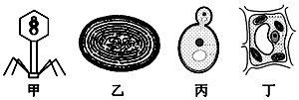
A．图甲和图乙没有染色体，遗传信息储存在RNA中
B．图乙和图丁都能进行光合作用制造有机物
C．图乙、图丙和图丁均有由纤维素和果胶构成的细胞壁
D．四幅图的生物维持生命活动的能量都由自身呼吸作用提供
18．下图表示植物光合作用的一个阶段，下列各项叙述正确的是
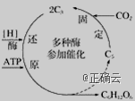
A．该反应的场所是叶绿体的类囊体
B．C₃生成C₆H₁₂O₆需要[H]、ATP和多种酶
C．提高温度一定能促进C₆H₁₂O₆的生成
D．在无光条件下，有利于暗反应进行
19．如图表示真核细胞有氧呼吸的过程，其中①～③代表有关生理过程发生的场所，甲、乙代表有关物质。下列相关叙述错误的是
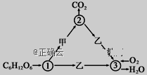
A．甲、乙分别代表丙酮酸和还原性氢
B．②中发生丙酮酸和水产生CO₂的过程
C．③中释放大量的能量，主要用于ATP的合成
D．①②③三个过程本质上可视为一系列氧化还原反应
20．下面是叶肉细胞在不同光照强度下叶绿体与线粒体的代谢简图，下列相关叙述不正确的是
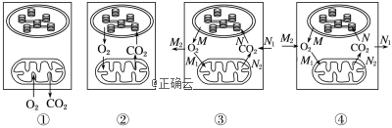
A．细胞①处于黑暗环境中，该细胞单位时间释放的CO₂量即为呼吸速率
B．细胞②没有与外界发生O₂和CO₂的交换，可断定此时光合速率等于呼吸速率
C．细胞③处在较强光照条件下，细胞光合作用所产生的O₂量为M
D．分析细胞④可得出，此时的光照强度较弱，细胞呼吸作用所产生的CO₂量为N
21．玉米的高杆（H）对矮杆（h）为显性。现有若干H基因频率不同的玉米群体，在群体足够大且没有其他因素干扰时，每个群体内随机交配一代后获得F₁。各F₁中基因型频率与H基因频率（P）的关系如图。下列分析错误的是
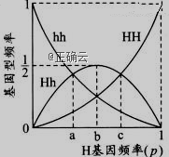
A．0< P <1时，亲代群体都可能只含有纯合体
B．只有P=b时，亲代群体才可能只含有杂合体
C．P=a时，显性纯合体在F1中所占的比例为2/9
D．P=c时，F₁自交一代，子代中纯合体比例为7/9
22．下列有关生物遗传物质的叙述，正确的是
A．小麦的遗传物质主要是DNA B．T2噬菌体的遗传物质是单链结构
C．酵母菌的遗传物质是DNA或RNA D．HIV的遗传物质由核糖核苷酸组成
23．下图中a、b、c表示生物体内三种生理过程。下列叙述正确的是
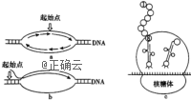
A．转运1号氨基酸的tRNA含有起始密码子
B．c过程中一个mRNA可结合多个核糖体，同时进行多条不同肽链的合成
C．科学家研制了一种化学物质，能使人体的致病基因不表达，则该物质很可能是干扰了细胞内的a、b和c过程
D．在不同功能细胞中进行b过程的基因存在差异
24．下列甲、乙分裂过程中产生配子时发生的变异分别属于
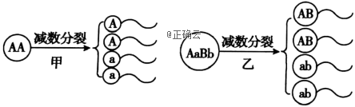
A．基因重组，基因重组 B．基因重组，基因突变
C．基因突变，基因突变 D．基因突变，基因重组
25．果蝇的红眼对白眼为显性，且控制该性状的一对基因位于X染色体上，下列通过眼色就可以直接判断子代果蝇性别的杂交组合是
A．杂合红眼（♀）×红眼（♂） B．白眼（♀）×白眼（♂）
C．杂合红眼（♀）×白眼（♂） D．白眼（♀）×红眼（♂）
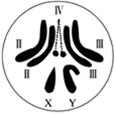
26．右图为雄果蝇体细胞染色体图解，下列说法错误的是
A．该生物进行基因测序应选择5条染色体
B．雄果蝇体细胞有丝分裂后期有2个染色体组
C．该图中含有4对同源染色体
D．雄果蝇配子的染色体组成是X、Ⅱ、Ⅲ、Ⅳ或Y、Ⅱ、Ⅲ、Ⅳ
27．下列有关孟德尔遗传规律的相关叙述，正确的是
A．孟德尔通过类比推理法提出了“遗传因子”的假说
B．等位基因分离和非同源染色体上非等位基因的自由组合同时发生
C．孟德尔遗传规律可适用于细菌的有性生殖过程
D．雌雄配子数量相等且随机结合是F₂出现一定性状分离比的条件
28．在具有细胞结构的生物中，遗传信息、密码子、反密码子分别存在于
A．RNA、DNA、RNA上 B．蛋白质、DNA、RNA上
C．DNA、RNA、RNA上 D．RNA、RNA、DNA上
29．关于性别决定与伴性遗传的叙述，不正确的是
A．红绿色盲基因和它的等位基因只位于X染色体上
B．母亲是红绿色盲基因的携带者，由于交叉遗传，儿子一定患红绿色盲
C．人类的精子中染色体的组成是22＋X或22＋Y
D．性染色体上的基因表达产物存在于体细胞或生殖细胞中
30．下列有关生物进化的叙述不正确的是
A．基因突变、染色体变异、自然选择对种群的基因频率都有影响
B．种群中，如果某种性状的隐性个体都不育，则一定导致该隐性基因绝灭
C．对于一个处于地理隔离下的小种群来说，当种群数量进一步减少时，其最根本的潜在危险是丧失遗传的多样性
D．真核生物出现之后，出现有丝分裂为有性生殖的产生奠定了基础、通过有性生殖实现了基因重组推动了生物进化
第Ⅱ卷 （非选择题 共40分）
二、非选择题
31．(10分)根据图回答有关问题:
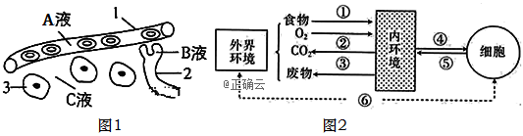
（1）写出图1中下列液体的名称A液______________；B液_____________；C液__________， 其中A液与B和C在成分上的主要区别是_____________________
（2）细胞1所处的内环境是________，
（3）写出图2中各标号代表的两个系统分别是:①________，②________，
（4）细胞与内环境直接交换的④为________，⑤为________。
32．(11分)下丘脑可以参与人体的多项调节活动，图中a、b、c、d表示激素，请分析并回答下列相关问题。
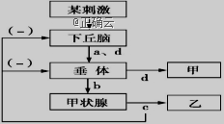
（1）人体在接受寒冷刺激后，下丘脑、垂体、甲状腺分泌的激素分别是____________、___________、__________，在寒冷环境中激素c的作用是_________________。激素c与下丘脑和垂体之间的关系体现了激素c的分泌调节属于________________。
（2）如果饮水不足、体内失水过多或吃的食物过咸，则细胞外液渗透压将__________，这一变化刺激______________________________（填写感受器名称），并使下丘脑细胞分泌_______________，该激素作用的结构甲为__________________________。
（3）激素在人体内需源源不断的产生，是因为__________________________。
33．(10分)图为突触模式图。请据图回答
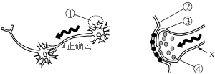
（1）右图所示的结构名称是___________。
（2）写出数字序号所示的结构名称：①_________；④_________
（3）研究发现，在神经细胞质膜的内外两侧之间存在电位差，静息状态下，膜内为_____电位，膜外为_____电位，称为___________电位。它是由膜内的____离子和膜外的_______离子维持的。受到刺激时，_______内流，电位反转为______________，兴奋部位与邻近未兴奋部位之间形成局部电流。
34．（9分）如图是从蛙体内剥离出的某反射弧结构的模式图，其中甲表示神经中枢，乙、丙未知。神经元A、B上的1、2、3、4为4个实验位点。现欲探究神经元A是传入神经还是传出神经，结合所给器材完成以下内容。
材料：从蛙体内剥离出的某反射弧(反射弧结构未被破坏)。
供选择仪器：剪刀，电刺激仪，微电流计。
（1）如果该反射弧的效应器为运动神经末梢及其连接的肌肉。探究神经元A是传入神经还是传出神经的方法步骤(只在神经元A上完成)：
①先用剪刀在神经元A的________之间将其剪断；
②再用电刺激仪刺激神经元A上的实验位点________，若________，则神经元A为传入神经，反之则为传出神经。
（2）如果在实验过程中要保证神经元A和神经元B的完整性，探究神经元A是传入神经还是传出神经的方法步骤(每个实验位点只能用一次)：
①将微电流计的两个电极分别搭在实验位点2和实验位点3的神经纤维膜外；
②用电刺激仪刺激实验位点________，若微电流计的指针偏转________次，则神经元A为传入神经；若微电流计的指针偏转________次，则神经元A为传出神经。该实验结果表明兴奋在神经元间传递的特点为_______，具有这种特点的原因是_____________。
2019—2020学年第一学期高二期中考试生物试题答案
第Ⅰ卷 (选择题，每题2分 共60分)
- 单项选择题
1-5 C D D B C 6-10 B C B B B 11-15 C C C A C
16-20 D B B C D 21-25 C D D D D 26-30 B B C B B

第Ⅱ卷 （非选择题 共40分）
二、非选择题
31. （10分 除特殊标注外，每空一分）
(1)血浆 淋巴 组织液 血浆中含有较多蛋白质，而淋巴和组织液含有的蛋白质相对较少 (2分)
(2)血浆和组织液
(3) 消化系统 呼吸系统
(4) 氧气和养料 二氧化碳等废物
32.（11分 除特殊标注外，每空一分）
(1)促甲状腺激素释放激素 促甲状腺激素 甲状腺激素 提高细胞代谢速率，使机体产生更多的热量 （负）反馈调节
(2)升高 下丘脑渗透压感受器 抗利尿激素 肾小管和集合管
(3)激素一经靶细胞接受并起作用后就被灭活了（2分）
33.（10分 除特殊标注外，每空一分）
(1) 突触
(2)树突 突触小泡
(3)负 正 静息 钾 钠 钠离子 外负内正
34.（9分，除特殊标注外，每空一分）
（1）①1、2之间
②1 无肌肉收缩现象
（2）②1 2 1 (答“4 1 2”也可) 单向传递 神经递质只能由突触前膜释放，作用于突触后膜（2分）

